《JavaWeb实现邮件代收发系统实践》
报告

邮件代收发系统分析与设计

专 业：计算机科学与技术（医药服务信息外包）
班 级： 外包15-2
姓 名： 谢松鑫
指导教师:

2018年 1 月 1日

目录

一、项目概述 4
二、需求分析 4
2.1 功能需求 4
2.2 性能需求 11
三、数据库设计 11
3.1 实体关系图 11
3.2 数据库表设计 11
四、详细设计 11
4.1 登录设计 11
4.2 订单管理 12
五、系统界面 12
5.1相关界面 12
六、总结和展望 13

一、项目概述

二、需求分析

2.1 功能需求
2.1.1 系统划分
邮件代收发系统
前台服务功能
后台管理功能
邮箱绑定
用
户
管
理
邮件代发
收件管理
邮件系统
邮件代收

绑定邮箱管理
发件管理
用户管理
订单管理
留言管理

2.1.1.1 用户角色划分
- 游客
使用本系统的未登录的用户
- 用户
使用本系统已登录的用户
3、普通客服
可以完成品牌管理、系列管理、商品管理、用户管理、订单管理、留言管理
4、管理员
本系统的最高权限用户，可以完成客户管理、权限模块管理
2.1.1.2 前台服务的用例图及说明
- 前台总体功能
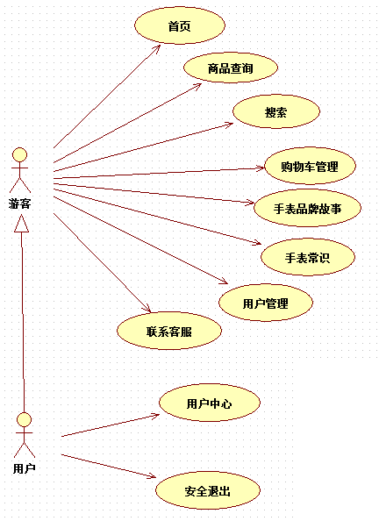

- 首页功能：
1）宝贝信息：按不同的方式（如人气宝贝，热卖宝贝，最新优惠）来显示一些宝贝信息
2）新品上架：最新上架的宝贝要排在前面
3）热卖宝贝：销量最多的宝贝排在前面
4）人气宝贝：访问量最大的宝贝排在前面
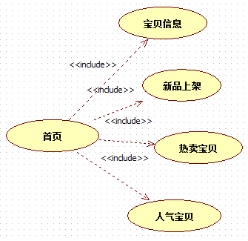
- 商品查询
1）分类查询:可以按品牌、机芯、款式来分类
2）分页查询：一页显示18条数据
3）宝贝浏览：可以查看到宝贝的详细信息，包括不同的图片，还可以收藏宝贝、将宝贝加到购物车
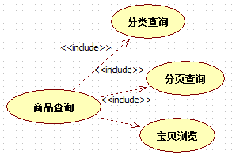
- 商品搜索：
1）分类搜索：等同上面的分类查询
2）高级搜索：可以按关键字、类别、品牌、款式、价格范围等条件作组合搜索
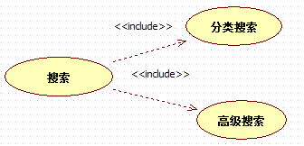
- 用户管理：
1）用户注册：要求在客户端需要作一些格式验证，如果用户名已经存在，则要提示用户说该用户已经被使用
2）用户登录：可以根据不同的情况跳转到不同的页面
A、用户访问浏览商品时登录，登录成功返回到首页
B、用户要进入到用户后台管理时登录，登录成功后要返回用户后台主页面
C、用户要查看订单时登录，登录成功后要返回到用户订单列表页面
D、用户买完东西后要下订单时登录，登录成功后要返回到下订单的页面
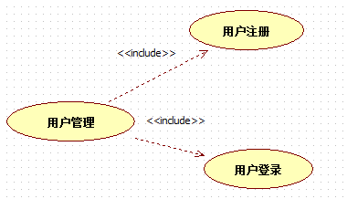
- 管理车管理
1）查看购物车：可以查看到之前所购物的宝贝信息，要求显示宝贝的主图
2）修改商品信息：可以修改购买的宝贝数量
3）删除商品：可以删除所购买的宝贝
4）清空购物车：可以清空之前所购买的宝贝
5）结账：可以进入到结帐页面，让用户核对所购物的信息以及下订单
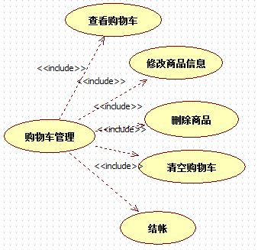
- 用户后台：
1）欢迎页：显示用户的简单信息和上一次登录的时间
2）用户信息：可以查看和修改用户的详细信息
3）我的订单：可以查看之前下的订单信息以及订单明细信息，也可以给还没付款的订单完成付款操作
4）我的收藏：可以查看到用户收藏过的宝贝
5）我的留言：可以查看到用户之前的留言
6）收货地址：可以管理收货地址，查看、增加、删除、修改收货地址，可以将某一个收货地址设置为默认的，以后用户付款时就显示用默认的收货地址，付款时也可以修改收货地址
7）资金管理：可以在线充值，用户购物宝贝时可以用帐户的金额来购买，如果帐户余额不足，则提示用户充值或者让用户在线付款；提现则是将帐号里的金额转到用户指定的银行卡
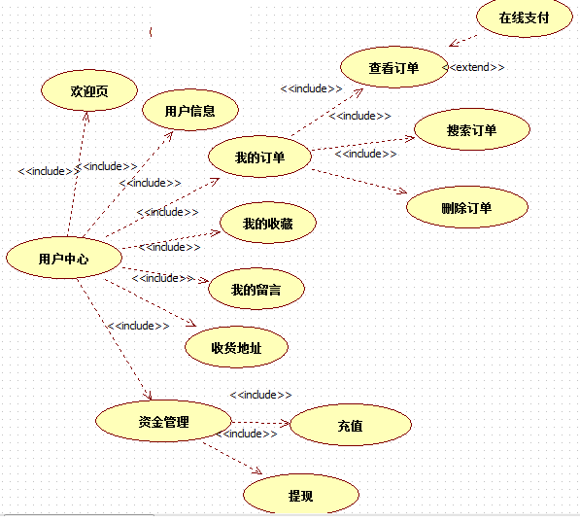
2.1.1.3 管理员后台用例图

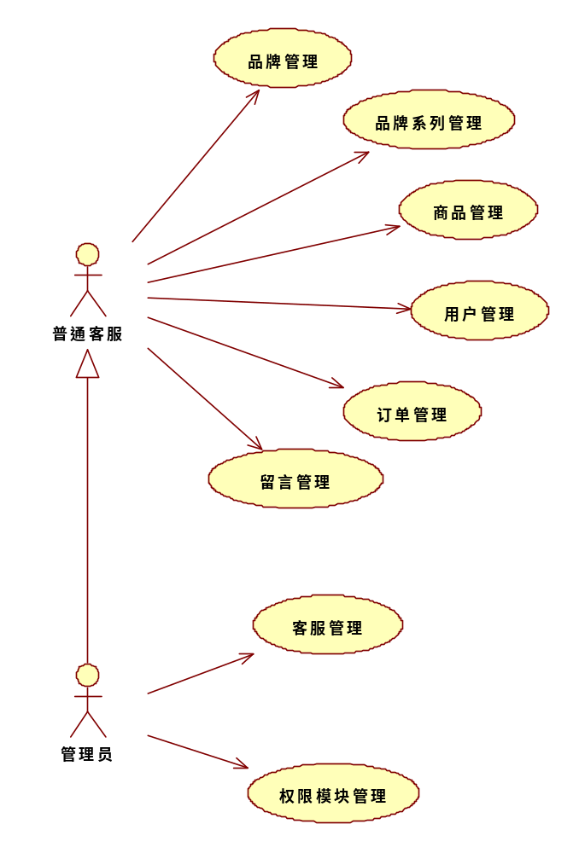
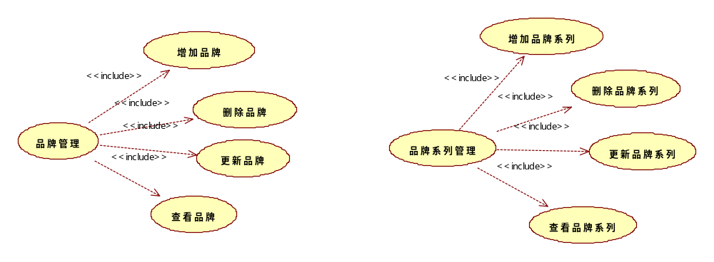
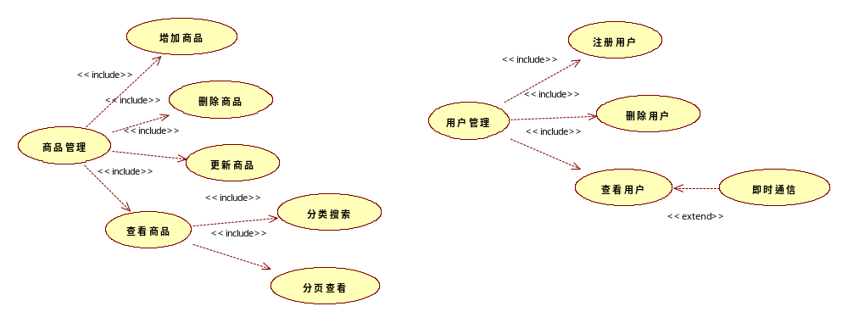
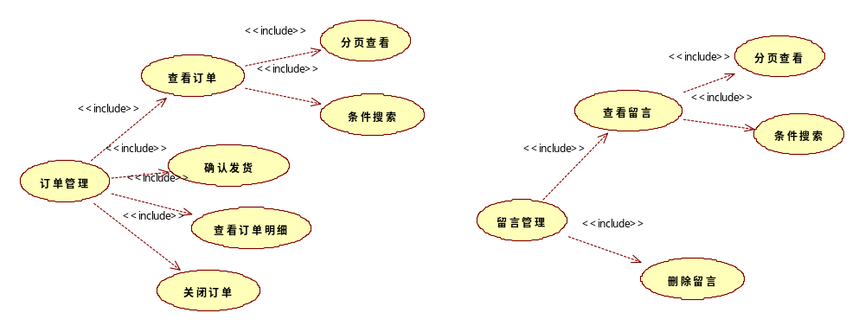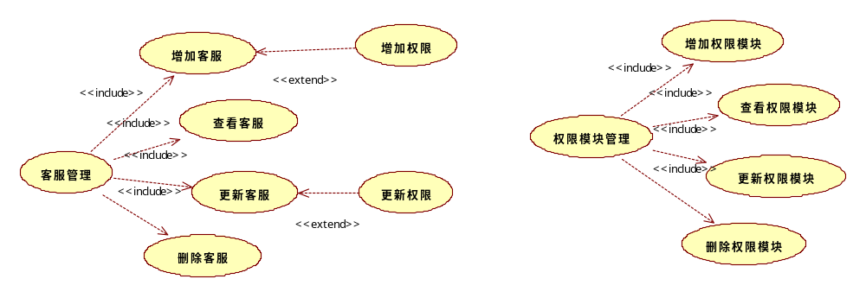

2.2 性能需求

三、数据库设计

3.1 实体关系图

3.2 数据库表设计
字段名称 | 字段类型 | 主外键 | 说明
表1 表名称

四、详细设计

4.1 登录设计
4.1.1 登录
相关接口
4.1.2 注册
相关接口

4.2 订单管理
4.2.1 订单增加
4.2.2 订单修改
    - 订单删除

五、系统界面

5.1相关界面
5.1.1网页界面相关截图
登录界面
系统首页：
查询结果页面
高级搜索界面：
购物车管理界面：
用户中心界面：
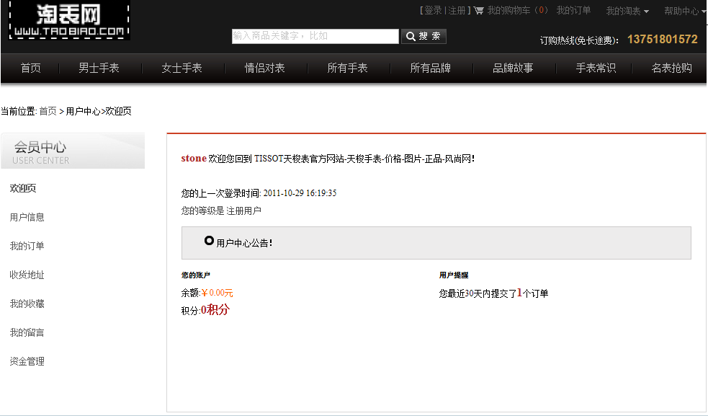

六、总结和展望

